Литературная викторина.
«Сказочные страницы книг».
(для учащихся начальных классов)
Задачи:
- Литературное воспитание по книгах Г.Х.Андерсена и его творчество.
- Бережное и уважительное отношение к книгам.
- Самостоятельно читать сказки и правильно делать пересказ.
Библиотека оформлена по теме «Сказки Х. К. Андерсена»: книги, иллюстрации из сказок, иллюстрации сказочных героев, портрет Х. К. Андерсена.
Библиотекарь: Добрый день, ребята.
Библиотекарь: Ребята, сегодня мы отправимся путешествовать в красивую страну Данию, где встретимся с героями известного сказочника Ганса Кристиана Андерсена.
Библиотекарь: Что нам потребуется для сказочного путешествия? (ответы детей: внимание, усидчивость, наблюдательность, терпение, знания и уважительное отношение друг к другу)
Библиотекарь: Теперь разделимся на 2 команды и название команды выберем из героев сказок Андерсена.
Задание будут представлены из сказок:
- Дюймовочка
- Снежная королева
- Русалочка
- Гадкий утенок
И дополнительно из других сказок Андерсена.
Библиотекарь Ребята, а теперь первый конкурс «Самый внимательный». Вашему вниманию представляется картинки и иллюстрации из сказок. Ваша задача внимательно посмотреть, а затем ответить на вопросы.
Задание 1.
Угадай иллюстрации из сказок Г.К.Андерсена:
Предоставлены несколько картинок, за ранее приготовленные.
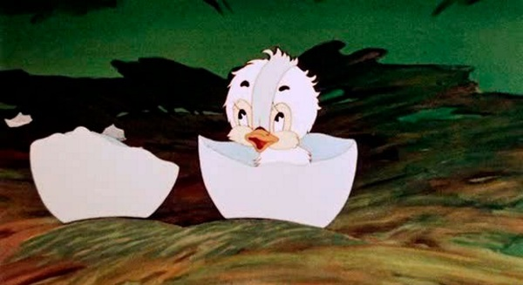
а)
б)
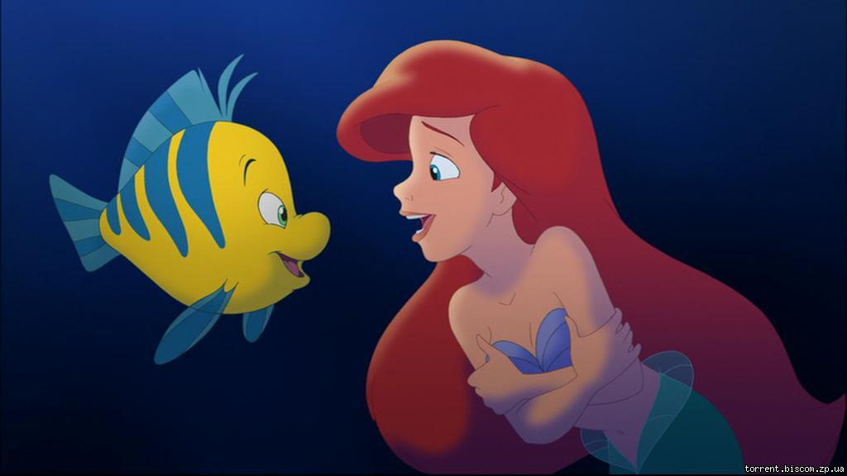
в)
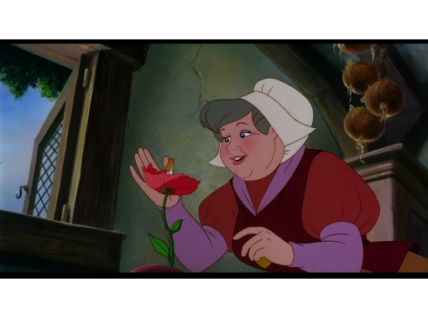
г)
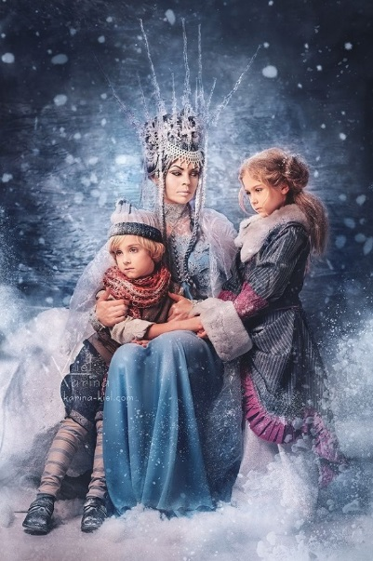
д)
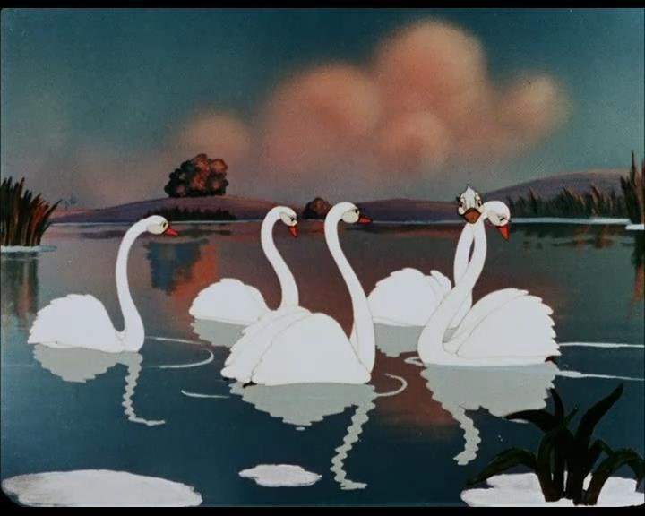
е)
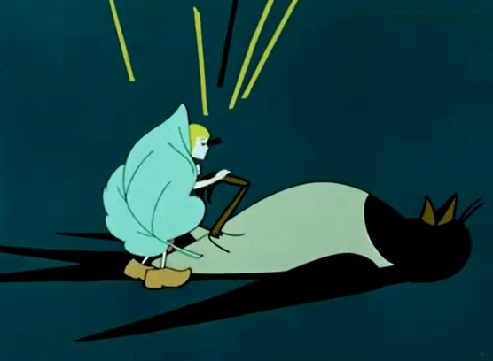

Задание2.
Вопросы к викторине:
1. В какой сказке Андерсена сердце мальчика превратилось в кусочек льда?
(«Снежная королева».)
2. Осколки какого предмета ранили Кая из сказки «Снежная королева»? (Зеркала, которое смастерил злой тролль. В нём всё доброе и прекрасное уменьшалось, а всё дурное и безобразное - увеличивалось во много-много раз.)
3. Эта героиня была так упряма и избалована, что могла укусить свою мать за ухо. Но и её тронула история девочки, которая ищет своего названного брата. Кто она, из какой сказки?
(Маленькая разбойница из сказки «Снежная королева».)
4. Кто в сказке «Снежная королева» складывал из льдинок слово «вечность»? (Кай.)
5. Чтобы Кай перестал мёрзнуть, Снежная королева завернула его в свою медвежью шубу, а вдобавок сделала это. Что? (Поцеловала его в лоб.)
6. Кто из героев сказки Андерсена отказался от своего дома, от родных, согласился принять муки и даже умереть ради любимого принца и обрести бессмертную душу? (Русалочка.)
7. Во сколько лет русалочкам разрешалось всплывать на поверхность моря? (В 15 лет.)
8. Что взяла взамен за своё зелье ведьма у Русалочки? (Её прекрасный голос.)
9. 11. Вначале было ячменное зёрнышко, затем чудесный цветок тюльпана, а затем… (Дюймовочка.)
10. Кто перекусил стебелёк кувшинки, спасая Дюймовочку от жабы? (Рыбки.)
11. Кто был богатым и ученым соседом полевой мыши, который влюбился в Дюймовочку и пожелал жениться на ней? ( Крот.)
12. На ком совершила необыкновенное путешествие из норы крота в теплые края Дюймовочка? (На ласточке.)
13. В кого превратился Гадкий Утёнок в одноимённой сказке Андерсена? ( В лебедя.)
Показать учащимся начальных классов буктрейлер по книге Г.Х.Андерсена
«Гадкий утенок».

Задание 3.
Игра «Поле-чудес»:
Угадай слова.

- Какие цветы, напоминавшие Герде о Кае, спрятала старушка-колдунья? (Розы.)
- Какой подарок преподнесли Эльфы Дюймовочке? (Крылышки.)
- Из какого материала построен дворец морского царя в сказке «Русалочка»? (Коралл.)
- Из чего сделаны окна во дворце морского царя в сказке «Русалочка» Г.Х. Андерсена? (Стекла).

Физ. минутка (музыкальная).
Задание 4.
Блиц-ответ:
1.Какое слово складывал Кай из льдинок в чертогах Снежной королевы?
А. Эпоха.
Б. Вечность.
В. Бессмертие.
Г. Власть.
2.О какой счастливой резиновой обуви написал сказку Ганс Кристиан Андерсен?
А. Сапоги.
Б. Галоши.
В. Боты.
Г. Вьетнамки.
3. Назовите сказку, которая НЕ принадлежит перу Г.К. Андерсена?
А. «Гадкий утёнок».
Б. «Дикие лебеди».
В. «Золотой гусь».
Г. «На утином дворе».
(Это сказка братьев Гримм.)
4.Осколок какого предмета троллей попал Каю в глаз?
А. Вазы.
Б. Зеркала.
В. Блюда.
Г. Бомбы.
5. В кого влюбилась Русалочка в сказке Г.К. Андерсена?
А. В принца.
Б. В дельфина.
В. В капитана Немо.
Г. В Синдбада-морехода.
6.Сколько дочерей было у царя морского в сказке «Русалочка»?
А. Три.
Б. Пять.
В. Шесть.
Г. Восемь.
7. Из какого цветка появилась Дюймовочка?
А. Роза.
Б. Тюльпан.
В. Колокольчик.
Г. Ландыш
8.Кто расстроил свадьбу Дюймовочки и Крота?
А. Мать Дюймовочки.
Б. Отец Крота.
В. Ласточка.
Г. Адвокаты..
9. У кого из персонажей сказок Андерсена поцелуй был «холоднее льда»?
А. У Русалочки.
Б. У Снежной королевы.
В. У Дюймовочки.
Г. У Элизы.
10. Кто из этих живых существ НЕ пытался жениться на Дюймовочке?
А. Жук.
Б. Крот.
В. Жабёнок.
Г. Шмель.
Задание 4.
Какая пословица подходит к 4м данным произведениям?
А) Лицом не красив, да сердцем добр.
Б) Худое худым и кончится.
Дополнительное задание.
Отгадай сканвонд по сказкам Андерсена.
